|  |  |
| --- | --- |
|  | **Carátula para entrega de prácticas** |
| Facultad de Ingeniería | Laboratorio de docencia |

Laboratorios de computación

salas A y B

|  |  |
| --- | --- |
| *Profesor:* | Karina García Morales |
| *Asignatura:* | Fundamentos de Programación |
| *Grupo:* | 20 |
| *No de Práctica(s):* | 1 |
| *Integrante(s):* | Francisco Antonio Castillo Hernández |
| *No. de Equipo de cómputo empleado:* | -------- |
| *No. de Lista o Brigada:* | No. 06 |
| *Semestre:* | 2021-1 |
| *Fecha de entrega:* | 7 de octubre del 2020 |
| *Observaciones:* |  |
|  |  |

CALIFICACIÓN: __________

**PRESENTACION DEL CURSO Y DEL SISTEMA DE GESTIÓN DE CALIDAD**

**OBJETIVOS:**

Descubrir y utilizar herramientas de software que se ofrecen en Internet que permitan realizar actividades y trabajos académicos de forma organizada y profesional a lo largo de la vida escolar, tales como manejo de repositorios de almacenamiento y buscadores con funciones avanzadas.

**DESARROLLO DE LA PRACTICA**

**Versionador:** Un controlador de versiones es un sistema el cual lleva a cabo el registro de los cambios sobre uno o más archivos (sin importar el tipo de archivos) a lo largo del tiempo.

Estos sistemas permiten regresar a versiones específicas de nuestros archivos, revertir y comparar cambios, revisar quién hizo ciertas modificaciones, así como proteger nuestros archivos de errores humanos o de consecuencias no previstas o no deseadas.

**Tipos de Versionadores:**

**Local:** En estos sistemas, el registro de los cambios de los archivos se almacena en una base de datos local.

**Centralizado:** Estos sistemas están pensados para poder trabajar con colaboradores, por lo que un servidor central lleva el control de las versiones.

**Distribuido:** En estos sistemas, los usuarios tienen una copia exacta del proyecto, así como todo el registro de las versiones, de esta manera si el servidor remoto falla o se corrompe, los usuarios pueden restablecer el servidor con sus propias copias de seguridad.

**Git:** Es un sistema de control de versiones de código libre, escrito en C, multiplataforma, desarrollado por la necesidad de tener un sistema de control de versiones eficiente.

**Repositorio:** Un repositorio es el directorio de trabajo usado para organizar un proyecto, aquí se encuentran todos los archivos que integran nuestro proyecto, y en el caso de Git, todos los archivos necesarios para llevar acabo el control de versiones.

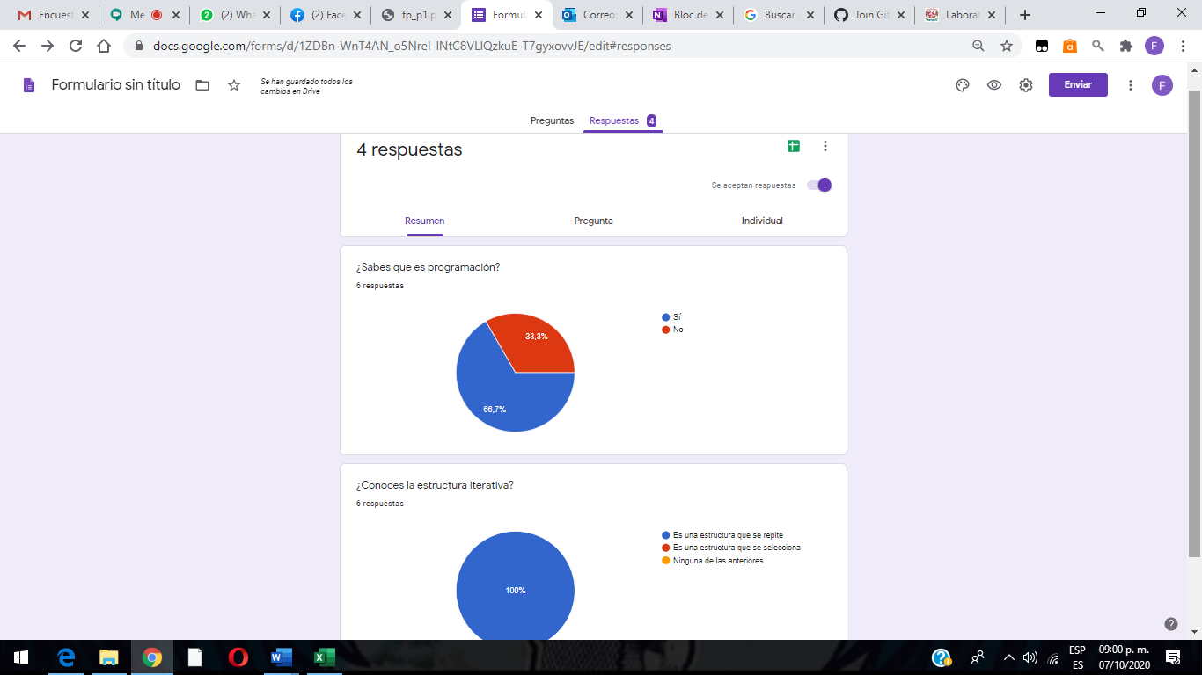

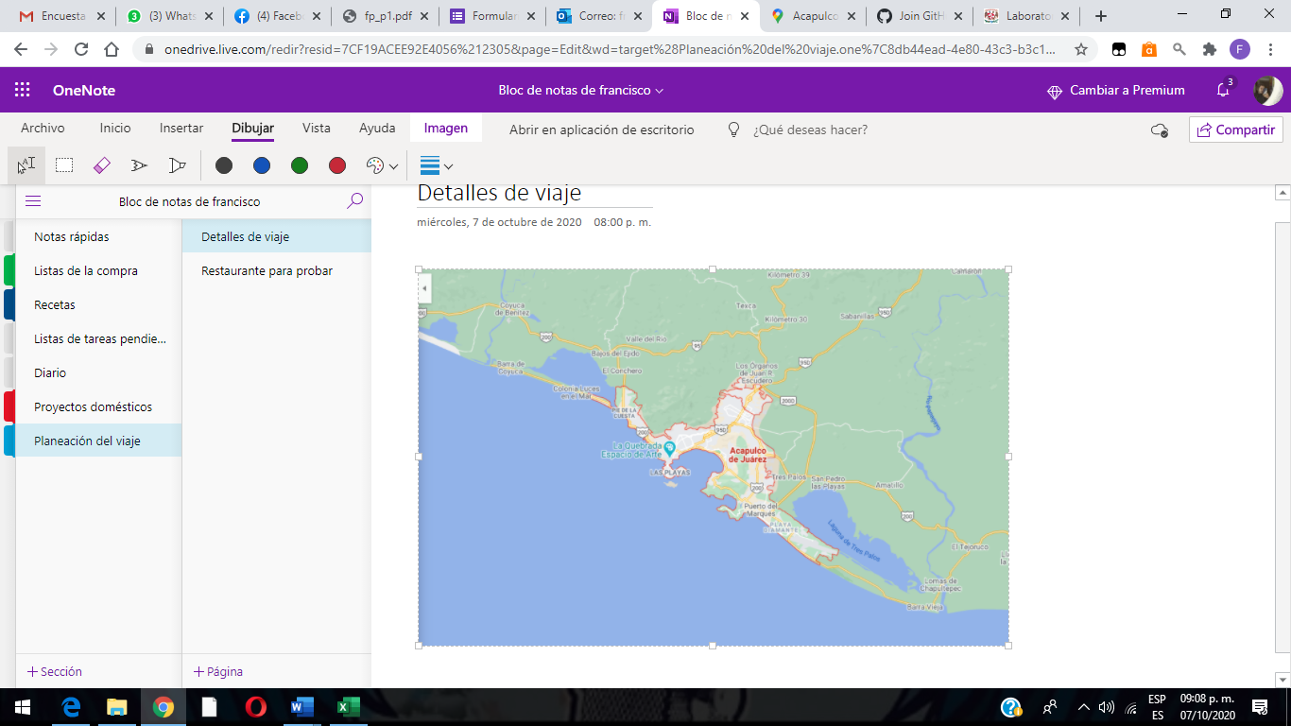



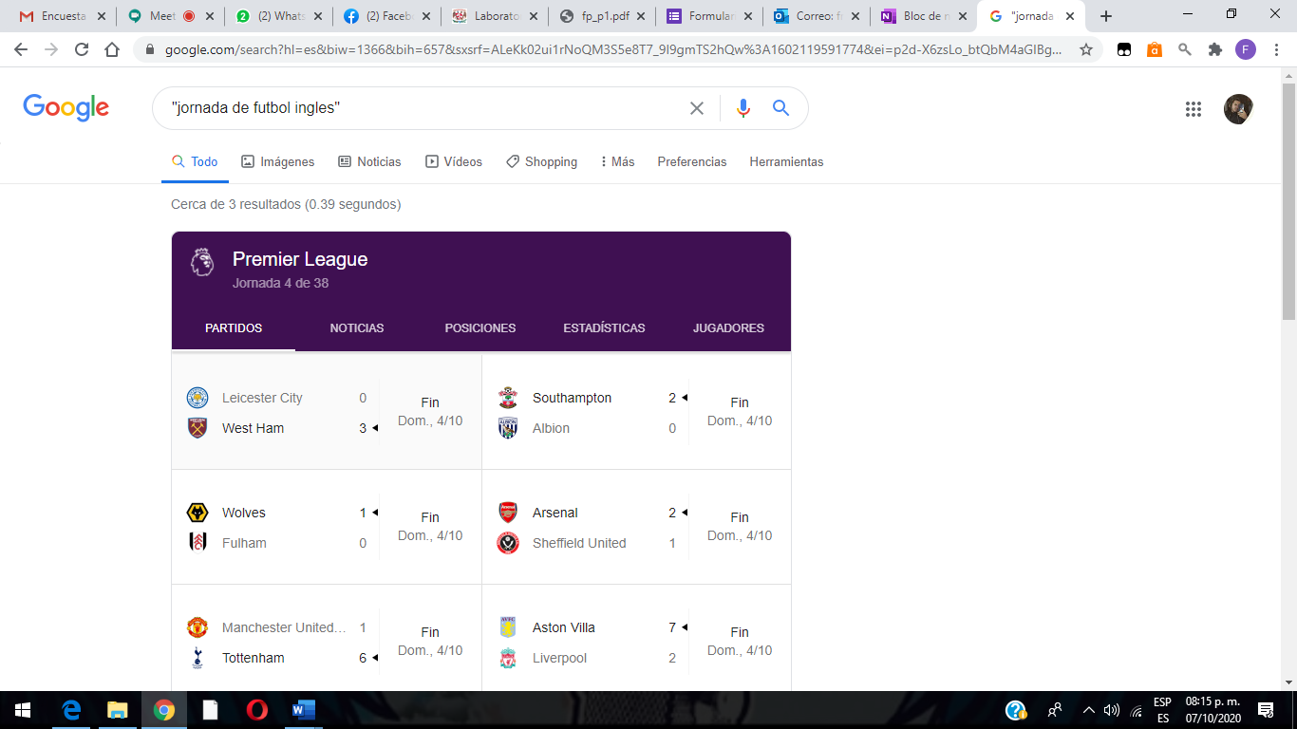

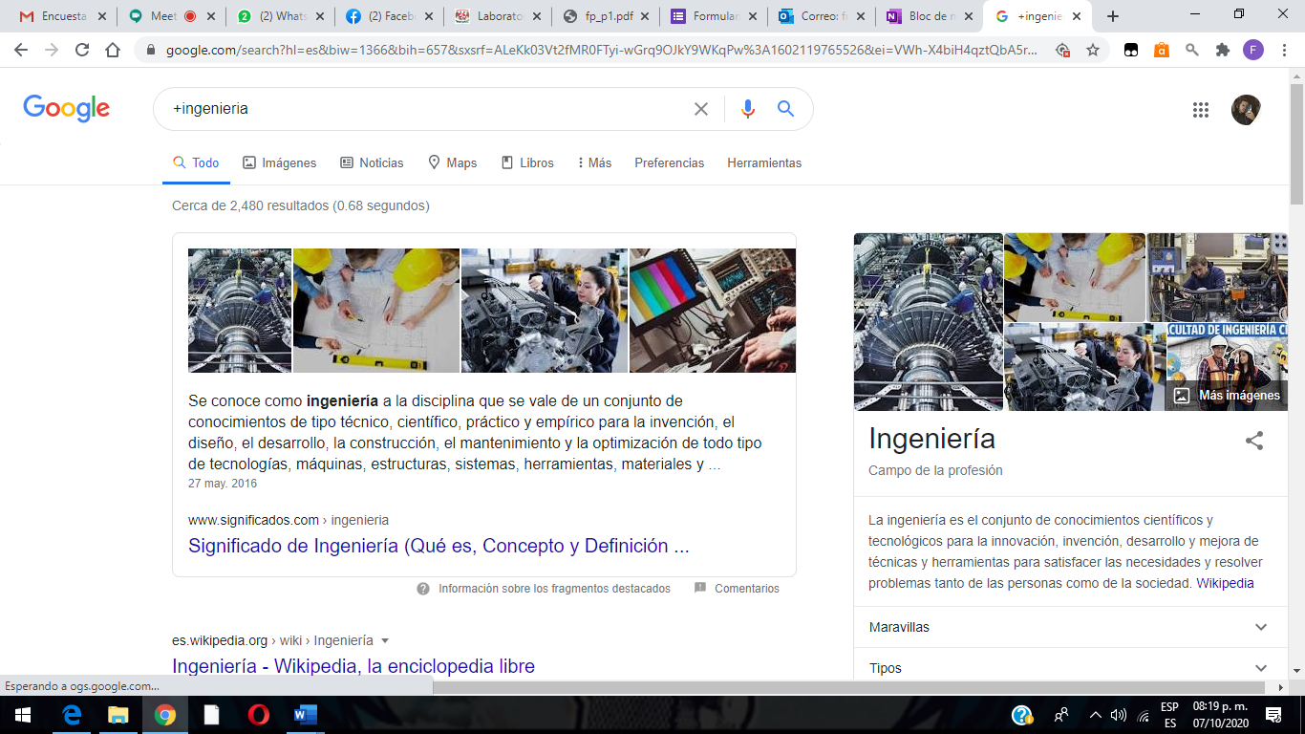

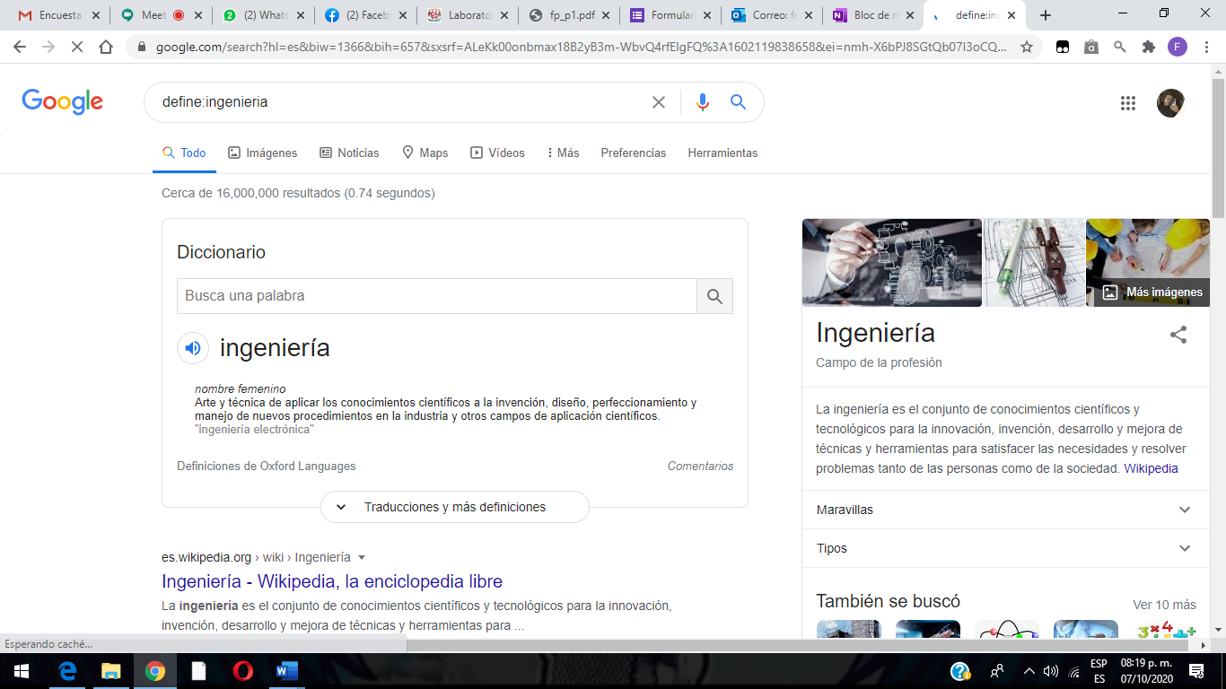

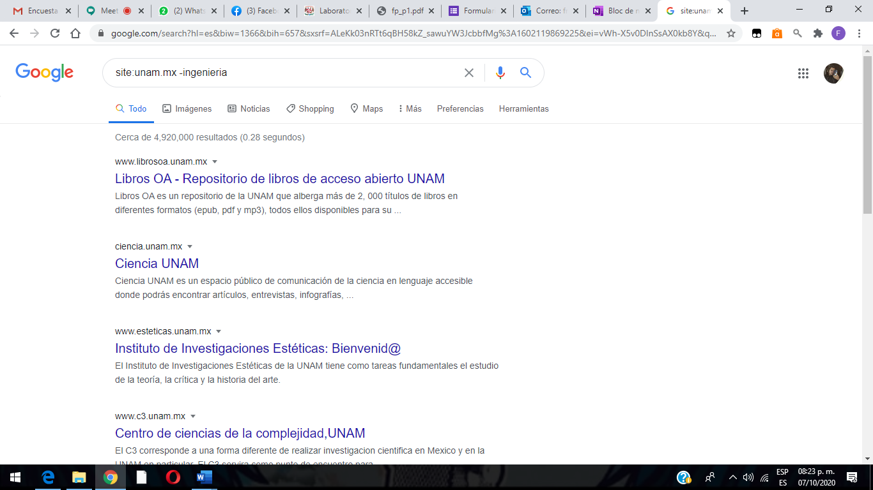

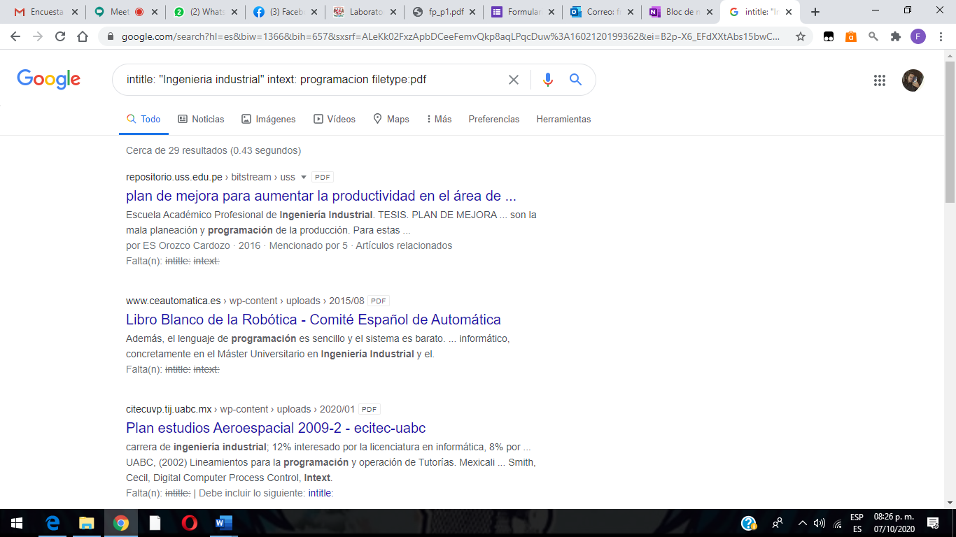

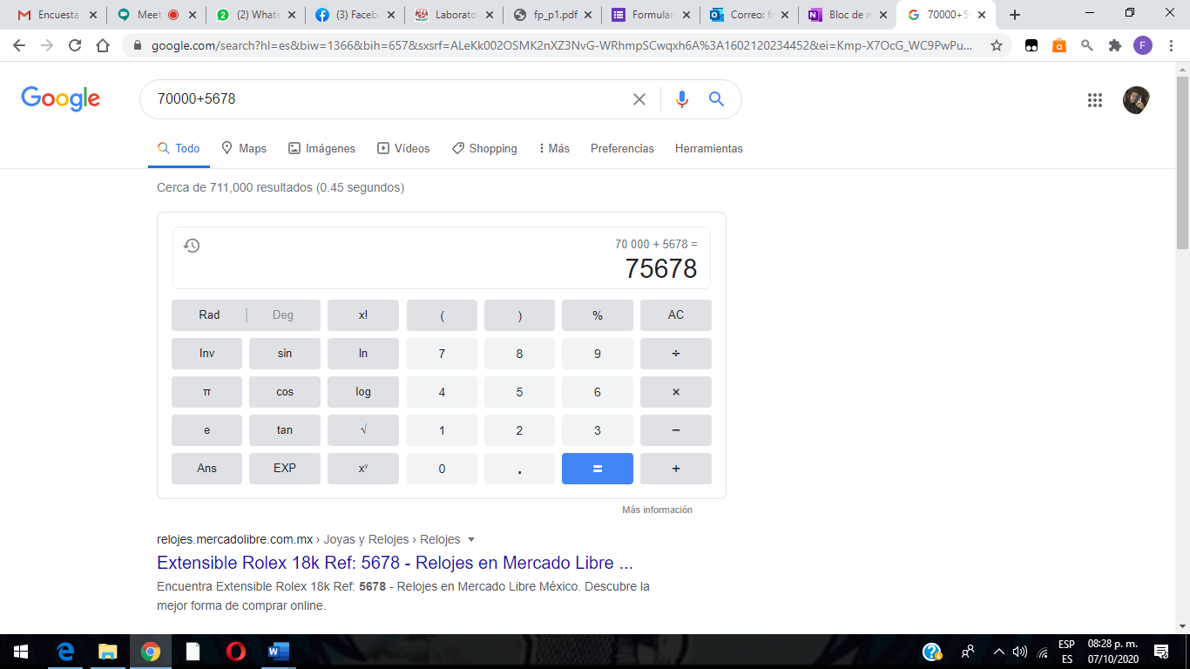

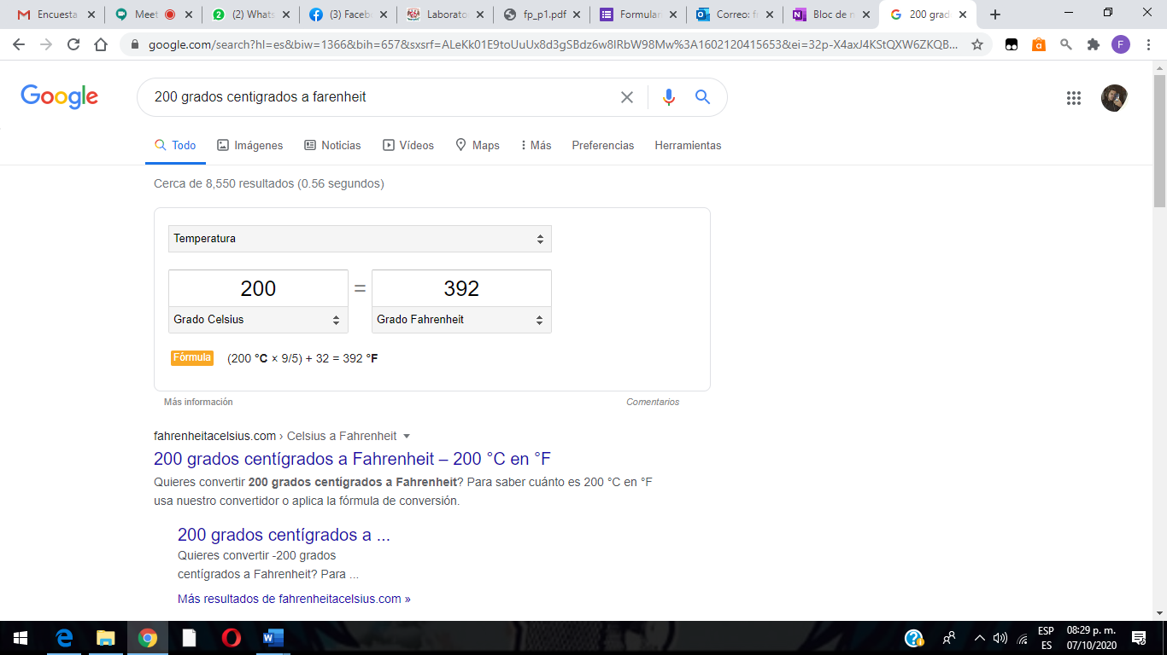

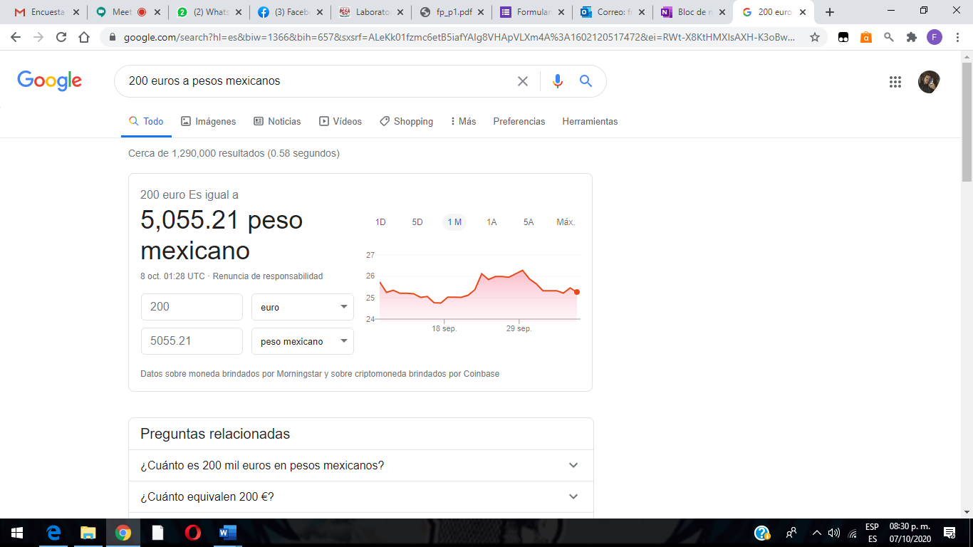

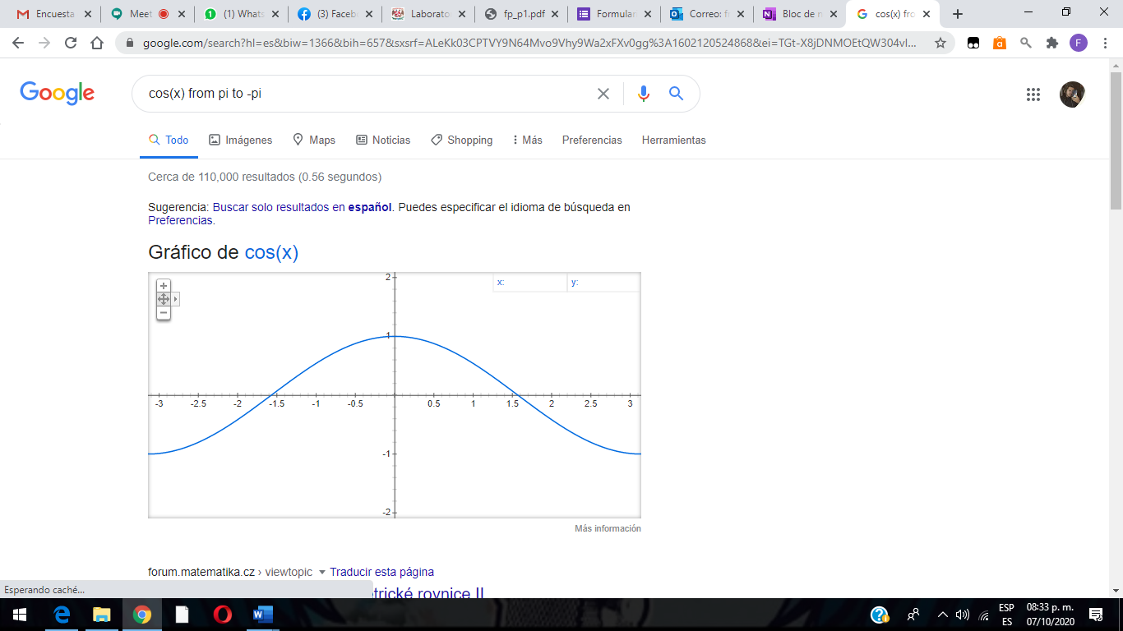



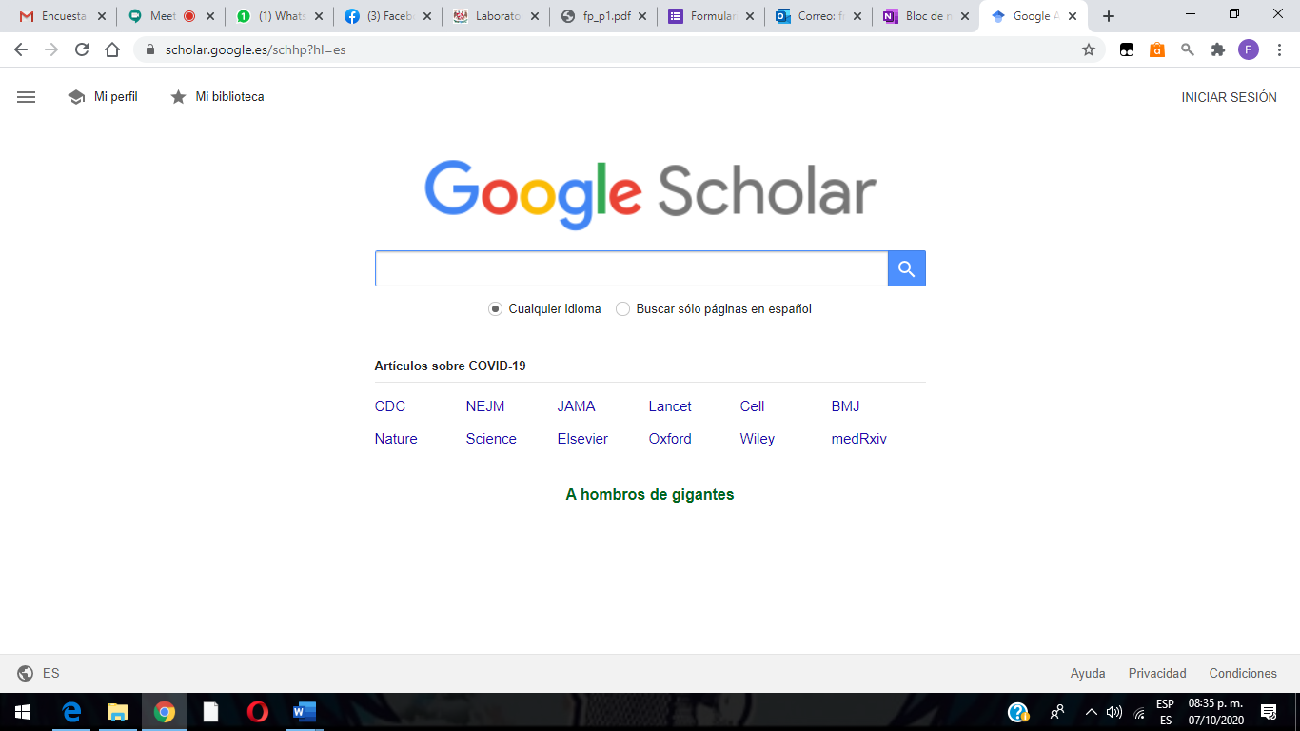

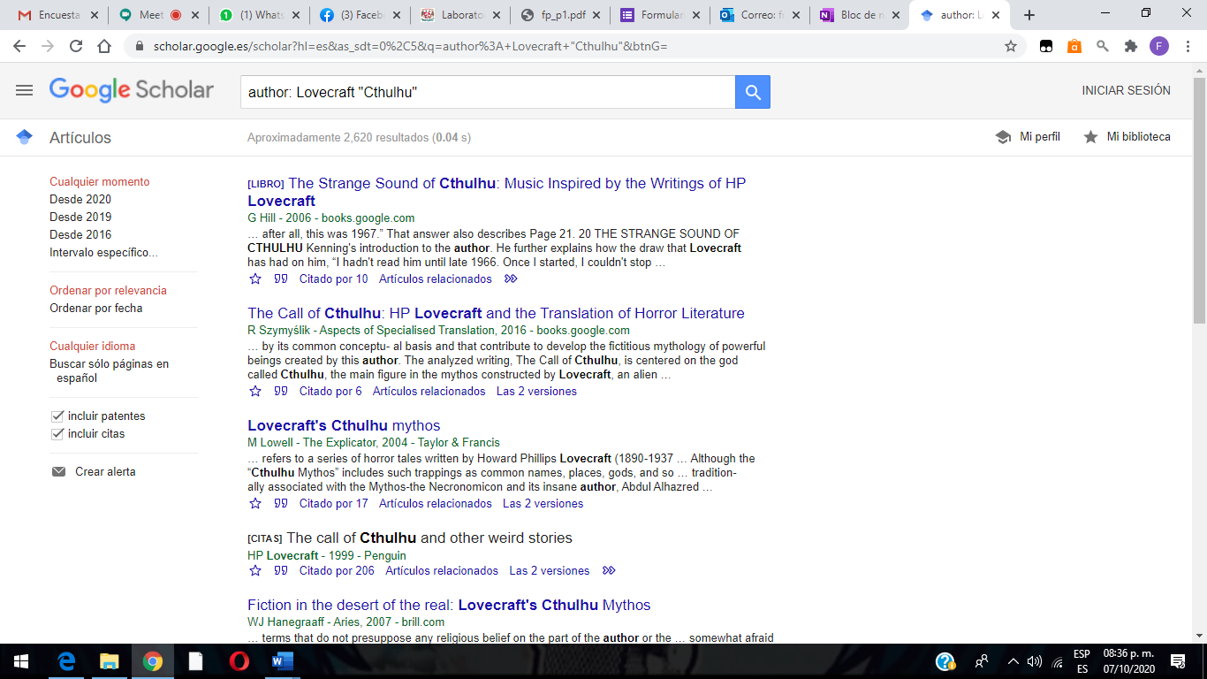

**EJERCICIOS DE TAREA**

*1.- Buscar imágenes empleando tu foto en Google e indicar que patrones considera para mostrarte esos resultados*

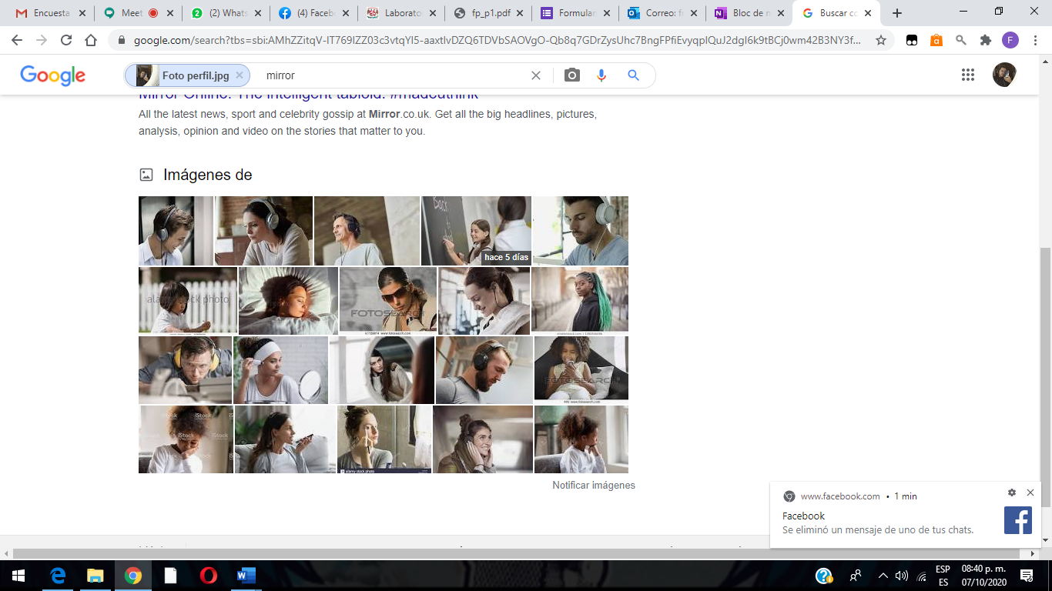

Pienso que se me relaciono con esas imágenes ya que me tome la foto delante de un espejo.

*2.- Realiza una investigación a cerca de alojamiento en la nube ventajas y desventajas (comparar mínimo tres opciones)*

Es un tipo de [hospedaje web](https://rockcontent.com/es/blog/que-es-un-host/) que utiliza el cloud computing o la computación en la nube para proporcionar aplicaciones o sitios web a los que se puede acceder a través de Internet.

En la práctica, es un conjunto de servidores en la nube que pueden o no estar en el mismo entorno, y que se dividen en varios servidores virtuales y asignados dinámicamente, según la necesidad de uso.

**Ventajas:**

- **Escalibidad:** es la capacidad del entorno para aumentar o disminuir los recursos computacionales según la necesidad de uso.

- **Control de Costos:** El alojamiento [en la nube](https://rockcontent.com/es/blog/tipos-de-almacenamiento-en-la-nube/) se contrata según sea necesario. Es decir, la compañía define cuánto quiere gastar en el ambiente.

- **Capacidad de Procesamiento:** Como se mencionó, el cloud hosting utiliza múltiples servidores en la nube para crear el entorno virtual.

-**Reducción de Costos:** El Cloud Hosting ayuda a reducir el costo de las empresas que invierten en infraestructura.

**Desventajas:**

**Terceros:** Los datos pueden acabar en manos de terceros.

**Seguridad:** La seguridad es responsabilidad de la empresa, algo que puede traer problemas al usuario si hay fallos.

**Control de acceso:** No se dispone del control de acceso total a los datos.

**Internet:** Se necesita tener acceso a Internet en todo momento.

*3.- Indica las características, ventajas y desventajas de por lo menos tres servidores de correo.*

**Gmail:**

**Ventajas:** **Está dentro de la cuenta de Google, incluye Hangouts para que chatees con tus contactos, 15 GB de almacenamiento gratuitos, laboratorio de funciones.**

**Desventajas: Solo te permite adjuntar archivos de hasta 25 MB, algunas opciones de Labs no están operativas en todos los idiomas, la gestión del correo puede ser un tanto pesada.**

**Outlook:**

**Ventajas: Contactos vinculados a Skype (de hecho, puedes usar la misma cuenta), el diseño ha mejorado mucho, personalizar la firma es muy sencillo, cuenta con un sistema de búsquedas.**

**Desventajas: El filtrado de mensajes no es tan exhaustivo, solo se ofrecen 5 GB de almacenamiento gratuito, mayores limitaciones en el enví­o de adjuntos.**

**Yahoo:**

**Ventajas: Tiene una interfaz muy amigable, y es fácil de utilizar, proporciona diversas opciones para ordenar nuestra bandeja de entrada y otros correos indeseados, me integra con los otros servicios de Yahoo! Como Yahoo respuestas y Yahoo research, tiene soporte en varios idiomas.**

**Desventajas: Algunas opciones de personalización son poco útiles.  
Los correos spam pueden llegar a nuestra bandeja de entrada.  
Si dejamos de utilizar la cuenta por alrededor de medio año esta es marcada como inactiva.**

<https://github.com/FranciscoAntonioCastilloHernandez/practica1_fdp>

**CONCLUSIONES**

Después de esta práctica he aprendido ciertos conceptos de importancia para la materia como Versionador y repositorio. Además, a utilizar de manera básica ciertos programas y comandos que me facilitan ciertos puntos o acciones como: One Note, Google Forms y sobre todo Git. Y en cuestión de comandos me facilitan el reducir las búsquedas a lo que me interesa.

**BIBLIOGRAFIA**

Departamento de Laboratorio de salas A y B (2018). Guía práctica de estudio 01: La computación como herramienta de trabajo del profesional de ingeniería. 08 de octubre del 2020, de Laboratorio de Computación Sitio web: <http://lcp02.fi-b.unam.mx/>

Preston T. Wanstrant. C. (2008). Github Repository. 08 de octubre del 2020, de Github Sitio Web: <https://github.com/FranciscoAntonioCastilloHernandez?tab=repositories>